МОУ Становская сш

Классный час

«В гостях у Мойдодыра»

3 класс

Бойкова Н.Н.
учитель начальных классов
I квалификационной категории

2012г.

Цель: уточнить и закрепить умения правильно мыть руки и лицо;
воспитывать отрицательное отношение к неряшливости и грязи;
расширить кругозор детей о предметах личной гигиены;
развивать художественные склонности детей, их эмоциональное восприятие;
учить громко и выразительно говорить со сцены, согласовывать своё поведение с поведением других участников выступления;
воспитывать сдержанность, отвечая только по вызову ведущего на вопросы;
Ход праздника

Организационный момент
Ведущий.
-Ребята, давайте посмотрим друг на друга и, улыбаясь, скажем «Здравствуйте»…
Какое пожелание мы передали друг другу?
Да, мы пожелали друг другу здоровья.
Мы с вами сейчас проведём необычное занятие. Сегодня вместе пойдём в гости к Мойдодыру, познакомимся с предметами личной гигиены.
В путь дорогу собирайся,
За здоровьем отправляйся!
2. Постановка темы
Ведущий.
Приглашаю вас посмотреть сказку. Помните, нам всё время нужна будет ваша активная помощь.
На сцену выходит девочка и читает потешку
Водичка, водичка,
Умой моё личико.
Чтобы глазки блестели,
Чтобы щёчки краснели,
Чтоб смеялся роток,
Чтоб кусался зубок.
Ведущий.
Кто автор этих стихов?
Дети.
Это народная потешка.
На сцену выходит Петрушка-санитар.
Петрушка.
Здравствуйте, ребята,
Я, Петрушка-санитар.
Я загадаю вам санитарные загадки.
Отгадывать будем хором.

- Гладко, душисто, моет чисто,
Нужно, чтобы у каждого было.
Что это такое?
(Мыло)
- Костяная спинка,
На брюшке - щетинка,
По частоколу прыгала,
Всю грязь повымыла.
(Зубная щётка)

- Зубаст, а не кусается.
Как он называется?
(Гребешок)

- Я несу в себе водицу.
Нам водица пригодится.
Можно мыться без хлопот,
Если есть …
(Водопровод)
На сцену выбегает чумазая девочка, а за ней Мыло.

Девочка (кричит). Пусти меня! Что тебе нужно от меня?

Мыло. Ах ты, девочка
Чумазая,
Где ты руки так измазала?
Чёрные ладошки,
На локтях дорожки.
Девочка.
Я на солнышке лежала,
Руки кверху я держала-
Вот они и загорели.
Мыло.
Ах ты, девочка
Чумазая.
Где лицо ты так измазала?
Кончик носа
Чёрный,
Будто закопченный?
Девочка.
Я на солнышке лежала,
Нос я кверху держала-
Вот он и загорел.
Мыло.
Ой, ли, так ли?
Отмоем всё до капли.
Мыло ведёт девочку к тазику с водой и моет её, та отбивается.
Ведущий.
Громко девочка
Кричала,
Как увидела
Мочалку,
Царапалась, как кошка.
Девочка.
Не трогайте ладошки,
Они не будут белые-
Они же загорелые.
Ведущий.
Где ж Великий Умывальник,
Знаменитый Мойдодыр,
Умывальников Начальник
И мочалок Командир?
Ведущий.
— А кто знает, почему его зовут – Мойдодыр?
- В старину на Руси говорили, что вымыть чисто – значит оттереть до дыр всю грязь так, что человек светился. Значит, Мойдодыр очень любит чистоту и следит за тем, чтобы все дети соблюдали правила личной гигиены.
Появляется «умывальник» и помогает «Мылу» отмывать девочку. «Мыло» поднимает вверх её чистые ладошки.
Мыло.
А ладошки- то отмылись!
Ведущий.
Оттирали
Мылом нос-
Разобиделась
До слёз.
Девочка.
Ой, мой бедный носик
Мыла не выносит!
Он не будет белый-
Он же загорелый.
Мыло.
А носик тоже отмылся.
Умывальник.
Надо, надо умываться
По утрам и вечерам.
Ведущий.
А нечистым трубочистам-
Стыд и срам,
Стыд и срам!
Девочка отмытая садится с ребятами.
Ведущий (к зрителям). Ребята, что это за загар у девочки?
Дети. Всё это была грязь!
Слышится шум. Вбегают дети с одеялом, простынёй и подушкой. За ними бежит растрёпанный и чумазый мальчик с криком:
Мальчик.
Одеяло убежало,
Улетела простыня.
И подушка, как лягушка.
Ускакала от меня.
Дети все встают и вместе с одеялом, простынёй и подушкой бегают вокруг мальчика.
Все.
Что такое?
Что случилось?
Отчего же всё кругом
Завертелось, закружилось
И помчалось колесом?
Умывальник.
(грозно)
Ах ты, гадкий, ах ты, грязный,
Неумытый поросёнок!
Ты чернее трубочиста,
Полюбуйся на себя:
У тебя на шее вакса,
У тебя под носом клякса,
У тебя такие руки,
Что сбежали даже брюки,
Даже брюки, даже брюки
Убежали от тебя.
Я - Великий умывальник,
Знаменитый Мойдодыр,
Умывальников Начальник
И мочалок Командир.
Бьёт в таз и кричит? «Кара -барас!»
Все опять начинают кружиться, собираясь вокруг мальчика, а «мыло», «мочалка» моют мальчика.
Все дети.
Моем, моем трубочиста
Чисто, чисто, чисто, чисто!
Будет, будет трубочист
Чист, чист, чист, чист!
Мальчик.
(отбиваясь)
Тут и мыло подскочило,
И вцепилось в волоса.
И юлило, и мылило,
И кусало, как оса.
А от бешеной мочалки
Я помчался, как от палки.
Бежит, а за ним «мочалка».
Мальчик.
А она за мною мчится
И кусает, как волчица.
Дети не дают мальчику выбежать из круга. «Мочалка» догоняет его и оттирает грязь. «Умывальник» смывает грязь и вытирает полотенцем.
Умывальник.
Вот теперь тебя люблю я!
Вот теперь тебя хвалю я!
Наконец-то ты, грязнуля,
Мойдодыру угодил!
Надо, надо умываться
По утрам и вечерам,
А нечистым трубочистам-
Стыд и срам,
Стыд и срам!
Мальчик встаёт вместе с ребятами.
Умывальник.
А ну, ребята, дайте мне ответ!
Есть среди вас грязнули?
Все.
Нет!
У нас закон такой:
Вход в школу неряхам запрещён!
Игра «Ручеёк здоровья»
(Дети по очереди рассказывают о том, что они делают для своего здоровья).
Почтальон Печкин приносит письмо.
Ведущий.
Ребята, давайте вскроем письмо и посмотрим, что в нём написано. (Стихотворение. Ю.Тувим «Письмо ко всем детям по очень важному делу»)
Почтальон читает.
Дорогие мои дети!
Я пишу вам письмецо:
Я прошу вас, мойте чаще
Ваши руки и лицо.
Всё равно, какой водою:
Кипячёной, ключевою.
Из реки, иль из колодца,
Или просто дождевой!
Нужно мыться непременно
Утром, вечером и днём —
Перед каждою едою,
После сна и перед сном!
Тритесь губкой и мочалкой,
Потерпите — не беда!
И чернила, и варенье-
Смоют мыло и вода.
Дорогие мои дети!
Очень, очень вас прошу:
Мойтесь чище, мойтесь чаще —
Я грязнуль не выношу.
Не подам руки грязнулям,
Не поеду в гости к ним!
Сам я моюсь очень часто.
До свиданья! Кто это? Мойдодыр.
Вот, ребята, мы и узнали, от кого пришло письмо. Наверное, и посылка вам пришла тоже от Мойдодыра. Давайте посмотрим, что в ней.
(Открываю коробку, достаю сверху большой лист, читаю)
Дорогие ребята! Вместе с письмом я отправил вам посылку. В ней находятся загадки о моих помощниках. Если вы их правильно отгадаете, то получите билеты и поедете в путешествие в страну Чистюль. До свидания. Ваш Мойдодыр »
(Достаю из коробки лист с написанными загадками, читаю, раздаю билеты верно отгадавшим загадки ребятам)
(По мере того, как дети будут разгадывать загадки, я прикрепляю справа и слева от Мойдодыра рисунки с изображёнными отгадками)
3. Работа по теме занятия
Игра «Берегите зубы»
Первые помощники Мойдодыра – это…
Волосистою головкой,
В рот она влезает ловко,
И считает зубы нам,
По утрам и вечерам. (Зубная щетка)
Чистим зубы по утрам,
Этой белой массой.
И зовём её всегда -
Как? Мятной … (зубной пастой)
— А кто знает, зачем надо чистить зубы? (Щётка и паста помогают содержать рот и зубы в чистоте, если регулярно и правильно чистить зубы, то они будут здоровыми и красивыми)
А сейчас, если я скажу верное утверждение, то хлопок:
· Можно грызть зубами грецкие орехи.
-Нет.
· Надо полоскать зубы после еды?
-Да.
· Надо чистить зубы 2 раза в день?
-Да.
· Посещай стоматолога только когда заболит зуб.
-Нет.
· Можно ли пользоваться чужой зубной щеткой?
-Нет.
· Надо менять зубную щётку?
-Да.
· Надо есть много конфет?
-Нет.
Второй помощник Мойдодыра…

Отгадайте загадку без слов, ребята!
Выходит мальчик и исполняет пантомиму «Моем руки».
Мальчики.
Где мы были, вам не скажем,
А что делали, покажем.
Все мальчики, сидящие в зале, показывают действия под музыку. Девочки выполняют.
Ведущий.
Как проверить, сухо ли вытерты ладошки?
Дети.
Приложить ладошки к щекам.
Физмкультинутка
Умываться мы умеем
Моем руки, моем шею
Мы помылись, как большие.
Вот, мы чистые какие!
Третий помощник Мойдодыра…
Два кольца, два конца,
По середине гвоздик. ( Ножницы)
А для чего нам нужны ножницы?
(Ножницы нужны для того, чтобы стричь волосы и ногти)
Угадайте следующего друга Мойдодыра -
Лег в карман и караулит
Рёву, плаксу и грязнулю.
Им утрет потоки слез,
Не забудет и про нос. (Носовой платок)
Всегда надо иметь при себе носовой платок, нельзя пользоваться чужим.
А у кого есть с собой платок?
Четвёртый помощник Мойдодыра…
Хожу-брожу не по лесам,
А по усам, по волосам,
И зубы у меня длинней, чем у волков и медведей. (Расчёска)
Зачем нужна расчёска?
Девочки демонстрируют красивые причёски.
Человек, который аккуратно расчёсан и заплетён – выглядит красиво, а человек, который ходит лохматый – выглядит некрасиво.
Запомните — у каждого человека должна быть своя расчёска!
Следующий помощник Мойдодыра…
Я на ёжика похожа,
А ещё на свинку,
У меня на спинке
Колкая щетинка.
Если вижу я детей
Грязных, будто свинки, я щетиною своей
Им почищу спинки. (Щётка для одежды)
Зачем нужна нам такая щётка?
Шестой помощник Мойдодыра…
Мудрец в нем видит мудреца,
Глупец – глупца, баран – барана,
Овцу в нем видела овца,
А обезьяна – обезьяну.
(Зеркало)
Для чего нам нужно зеркало?
Правильно, зеркало нам нужно, чтобы следить за своим внешним видом.
Все эти предметы называются предметами личной гигиены! Они нужны нам, чтобы ухаживать за собой. Мы должны выглядеть красиво, опрятно.
Вы молодцы, справились со всеми заданиями Мойдодыра, получили каждый по билету, а для того, чтобы не заблудиться в путешествии, нам понадобится карта. Эта карта необыкновенная, а волшебная.
(Найдите на ней предметы личной гигиены и раскрасьте их).
Молодцы! Все дети знают эти предметы и умеют ими пользоваться. Спасибо за работу!
4. Закрепление.
И на прощание Мойдодыр со своими помощниками хочет проверить, как вы запомнили правила личной гигиены.
Игра «Да, нет»
Если наш совет хороший, вы похлопайте в ладоши.
На неправильный совет говорите: нет, нет, нет:
Постоянно нужно есть для зубов, для ваших:
Фрукты, овощи, омлет, творог, простоквашу.
Если мой совет хороший, вы похлопайте в ладоши.
Да.
Говорила маме Люба: «Я не буду чистить зубы!»
И теперь у нашей Любы дырка в каждом, каждом зубе.
Каков будет ваш ответ? Молодчина Люба?
Нет.
Блеск зубам чтобы придать, нужно крем сапожный взять.
Выдавить полтюбика и почистить зубики.
Это правильный совет?
Нет.
Ох, неловкая Людмила на пол щетку уронила.
С пола щетку поднимает, чистить зубы продолжает.
Кто даст правильный ответ? Молодчина Люда?
Нет.
Навсегда запомните, милые друзья,
Не почистив зубы, спать идти нельзя.
Если мой совет хороший, вы похлопайте в ладоши.
Да.
Зубы вы почистили и идете спать,
Захватите булочку сладкую в кровать.
Это правильный совет?
Нет.
Чтобы зубы укреплять, полезно гвозди пожевать.
Это правильный совет?
Нет.
Вывод-обобщение
Чтоб быть здоровым, сильным,
Мой лицо и руки с мылом.
Рано утром, не ленись,
На зарядку ...
(Становись)
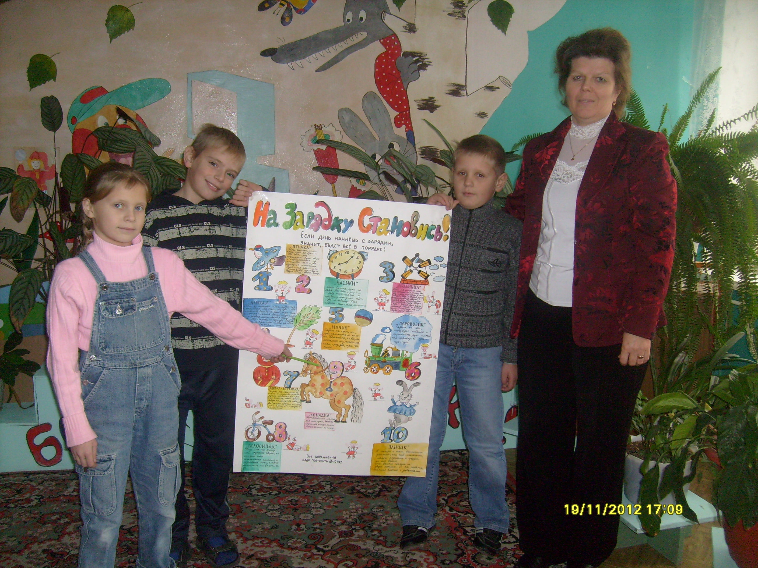

Проводится комплекс утренней зарядки.
Вот молодцы, ребята! На этом наше занятие заканчивается и Мойдодыр приготовил для вас подарки. Давайте поблагодарим его и пообещаем всегда следить за чистотой лица, мыть руки перед едой, аккуратно причёсываться, следить за одеждой и обувью.
Песня «Если хочешь быть здоров...»
Вручение подарков.

